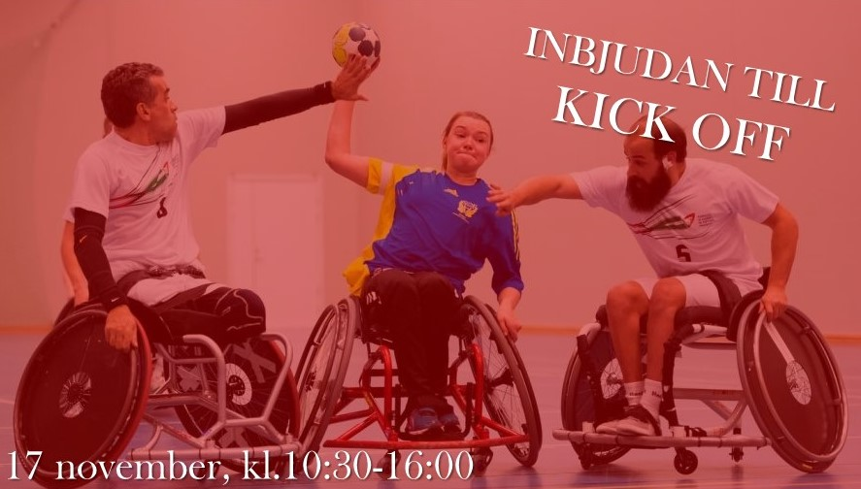

Kom och pröva på Parahandboll
IF Hellton Karlstad välkomnar dig på en Kick Off-dag till Sundsta bad- och idrottshus.
Under dagen kommer du få chansen att testa på rullstols-handboll och även få information om vår fortsatta verksamhet inom Parasport.
Vi riktar oss till dig som har rörelsenedsättning och är över 12 år.
För vem?
Alla är välkomna oavsett tidigare handbollserfarenheter.
I Parahandboll finns det något som kallas mix-klass, vilket innebär att både män och kvinnor tränar och tävlar tillsammans.

Vad ingår?
I Kick Off-dagen ingår det två träningspass, en gemensam lunch samt inträde till IF Hellton Karlstads match i Damallsvenskan mot Eskilstuna GUIF den 21 november.
Anmälan:
Ange namn, ålder och eventuella allergier till; parahandboll@hellton.se
Avgift (100kr/person):
Betala in till klubbens Bankgiro eller Swish innan 14 november.
Märk betalning med namn + KickOff
Exempel: Kalle Karlsson KickOFF

